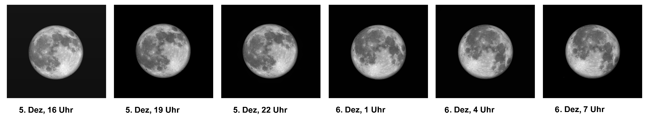
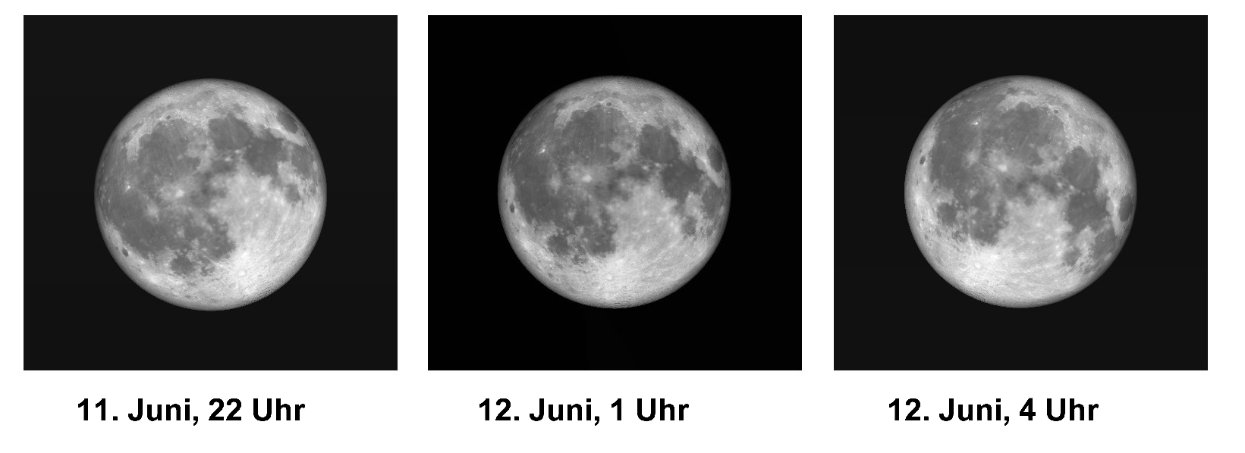
Tafel I : Bildfeldrotationssimulationen des Vollmonds an drei verschiedenen Orten (Kassel, Quito,
Uluru) jeweils zum 11./12. Juni und 5./6. Dezember des Jahres 1500 n.d.Zwd. (Ortszeiten)

Kassel (GMT +1 Std.)

